ANIMALES SALVAJES

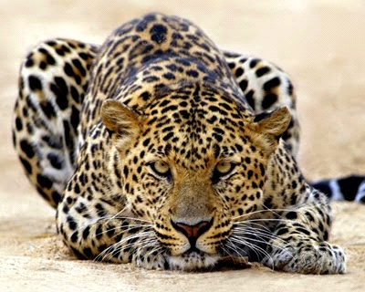
Los animales salvajes son aquellos que viven en libertad en la naturaleza, lejos de las personas, y por lo tanto tienen que buscar alimento y refugio por sí mismos.
Algunos animales salvajes están en peligro de desaparecer si no cuidamos el hábitat donde viven.
Pueden vivir en diferentes hábitats:
- En los bosques (ciervo, ardilla, águila, zorro...)
- En los ríos y mares (truchas, nutrias, ballenas, tiburones...)
- En el desierto (camellos, dromedarios, escorpiones...)
- En la sabana (cebra, león, elefante, guepardo...)

